EXERCICE 2 - La cocaïne : du plaisir à l’addiction
La consommation de cocaïne entraîne la perturbation des messages nerveux, et peut provoquer des comportements addictifs (c’est-à-dire que le sujet devient dépendant). L’addiction se définit par la nécessité de reproduire un comportement malgré la connaissance de ses conséquences néfastes.
Expliquer comment la consommation régulière de cocaïne peut déclencher une perturbation du circuit de la récompense et une diminution progressive de l’état de bien-être.
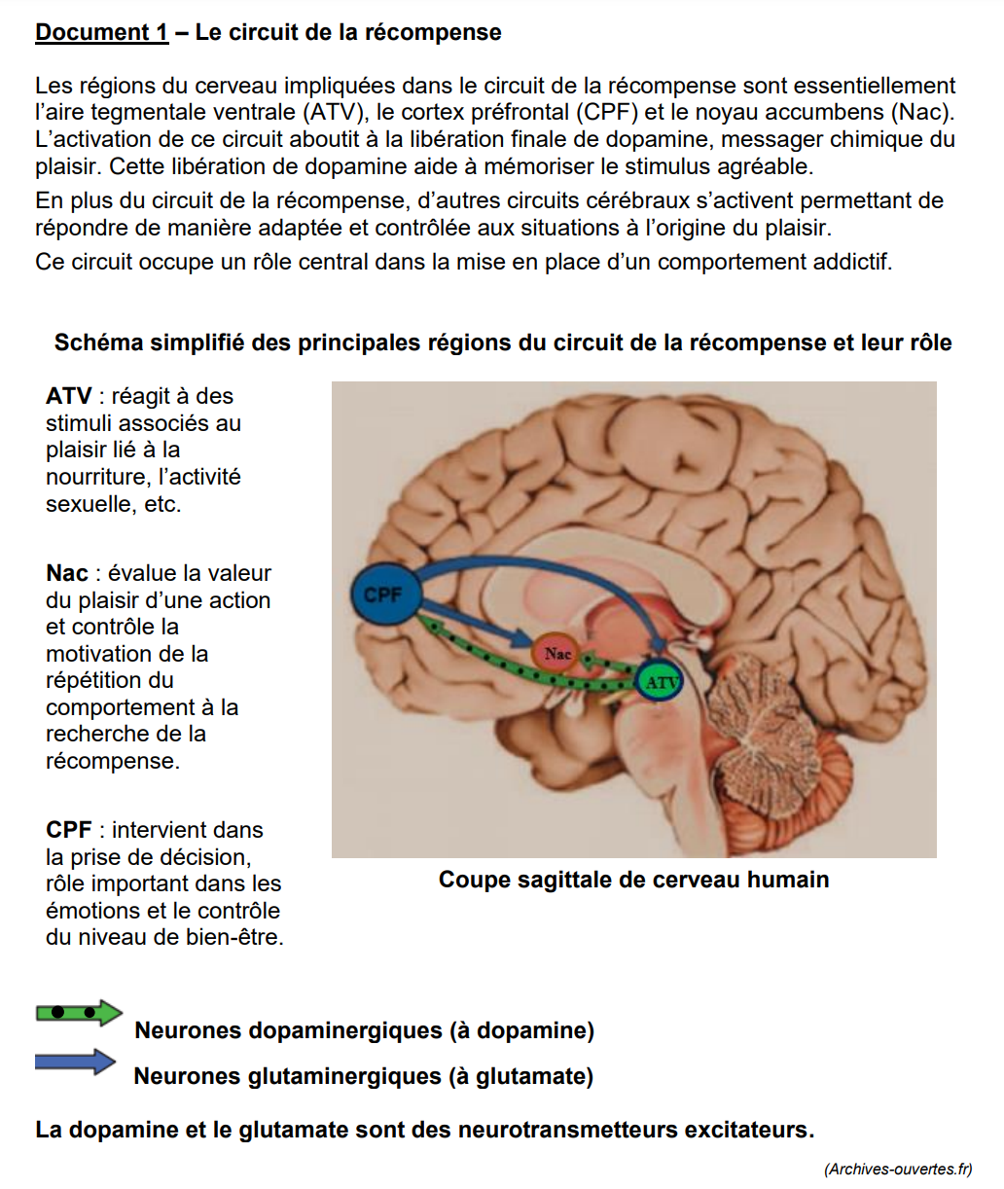
Vous organiserez votre réponse selon une démarche de votre choix intégrant des données issues des documents et les connaissances complémentaires nécessaires
